10.12.2022 р. м. Київ
Засідання Президії Національної спілки фотохудожників України

Проект Протоколу

Присутні: Голова правління НСФХУ Едуард Странадко, члени Президії: Андрій Чекановський, Олександр Харват, Микола Заварика, Любов Котляр, Валерій Скляренко.
Засідання у зв’язку з воєнним станом відбувається у телефонно-листувальному режимі.

† Хвилина мовчання світлій пам’яті Миколи Миколайовича Іващенка.

Порядок денний засідання Президії Національної спілки фотохудожників України

Е. Странадко:
Пропонується підготувати рішення щодо проведення чергового 51-го Пленуму НСФХУ у скороченому режимі листування.

1. На час воєнного стану в разі неможливості зібратися очно призупинити статутні дії і процедури щодо проведення виборів органів керівництва НСФХУ та місцевих організацій.
2. Президія пропонує на час воєнного стану спростити порядок прийняття нових членів до НСФХУ, а саме: приймальній комісії НСФХУ розглядати кандидатури, затверджені відповідними органами обласних організацій НСФХУ, без другого розгляду кандидатур цими організаціями.
3. Провести 51-й Пленум НСФХУ у скороченому режимі листування. Розглянути на ньому лише нагальні питання: прийом нових членів та інші (лист щодо надання пропозицій надіслати головам місцевих організацій).

Виставки та проекти проведенні та підтримані секретаріатом НСФХУ, загальна кількість яких 54, подаються у окремому файлі до цього протоколу.

Пропоную затвердити проект порядку денного Пленуму та розробити проект рішення Президії щодо проведення 51 Пленуму у дистанційному режимі електронної переписки без зібрання очного Пленуму.

О. Харват:
Я не прихильник пленумів листуванням, принаймні, частина можна вживу зустрітись, а решті долучитись онлайн. Пропоную зустрітись в узгоджений час вживу, хто може, принаймні кияни, а решта онлайн. Можна спробувати.

Е. Странадко:
Так, згідно Статуту немає обмеження на онлайн або офлайн проведення пленумів та президій. Окрім З’їзду НСФХУ, який маємо проводити вживу. Але у сьогоднішніх умовах відключень світла, комендантських годин, заборони проведення масових заходів у зв’язку з ковідом, цін на квітки та небезпечності пересувань за умовою, що багато людей знаходяться поза межами свого звичного перебування та без інтернету, я навіть не уявляю як ми можемо зібрати кворум.

Проект порядку денного 51 Пленуму НСФХУ:

Хвилина мовчання світлій пам’яті наших колег:

1. Затвердження новообраних та переобраних голів обласних осередків.
2. Звіт голови Правління НСФХУ.
3. Розгляд кандидатур на почесних членів.
4. Розгляд кандидатур на асоційованих членів.
5. Виключення з рядів НСФХУ.
6. Звіт голови Правління про отримання та чергу на стипендії. Подання на стипендії.
7. Робота Приймальної комісії.

Рішення Президії НСФХУ щодо проведення чергового Пленуму НСФХУ.

1. На час воєнного стану проводити черговий 51 Пленум НСФХУ у дистанційному режимі електронної переписки без зібрання очного Пленуму.
1.2. Голови територіальних осередків мають відправляти роботи кандидатів на адресу photospilka@ukr.net в електронному вигляді.
1.3. Після особистого розгляду кожним членом Приймальної комісії робіт всіх кандидатів
члени Приймальної комісії надсилають електронною поштою свої пропозиції / оцінки щодо кандидатів.
1.4. У разі вступу кандидати передають вступні внески за формулою 200 + 300 грн. згідно Статуту та Положенню про прийом. З яких 200 грн. залишається у місцевій організації.
1.5. Згідно Статуту, потрібно здійснити внесок 300 грн. у центральну касу Спілки на картку Монобанку - 5375 4141 2720 1852 (Странадко Е.М.)
1.6. Для отримання бейджу закордонного зразку (на час військового стану він буде основним документом, згідно рішення Пленуму надається на 5 років):
1.7. Прийнятим членам до НСФХУ надіслати у листі на адресу photospilka@ukr.net:
- особисту фотографію в електронному вигляді у форматі 3 х 4, 300 точок;
- вказати у листі ім'я та прізвище українською та англійською мовами (як у закордонному паспорті).
- для QR коду на бейджі вказати телефон, ФБ-сторінку, сайт та електронну пошту.
Ціна бейджу становить 200 грн, які треба перерахувати на рахунок Монобанку, вказаний вище.
1.8. Оформлення паперового посвідчення здійснюватиметься по закінченню воєнного стану!

2. Визначити наступні орієнтовні строки підготовки та проведення Пленуму:
до 15 грудня – відправка звіту Голови та рішення Президії членам Правління НСФХУ на їх електронні адреси.
15 грудня - 22 грудня – надсилання голосів членів Правління НСФХУ до Голови Правління на схвалення чи проти пропонованих рішень Пленуму.
В разі додавання тем для обговорення та зауважень протокол Пленуму зі змінами відправляти вдруге.
15 грудня - 22 грудня або раніше проведення у територіальних осередках онлайн (чи в разі можливості зібратися очно) розгляду робіт кандидатів та рекомендованих до Приймальної комісії.
22 грудня - 25 грудня – відправка файлів робіт кандидатів на адресу photospilka@ukr.net .
25 грудня – 31 грудня – робота Приймальної комісії і завершення 51-го Пленуму.
Протокол рішення Приймальної комісії надсилається Голові Правління НСФХУ за підписом Голови Приймальної комісії включно по 15 липня.
До того процедуру прийому вважати не закінченою.

3. Склад Приймальної комісії:
Кондрат Ростислав Омелянович (Івано-Франківськ), голова
Бусленко Сергій Петрович (Рівне)
Верещагін Володимир Леонідович (Київ)
Компанцева Наталія Володимирівна (Київ)
Куцький Олег Васильович (Одесса)
Наконечний Іван Іванович (Донецьк)
Огородник Олег Михайлович (Львів)
Павлик Тетяна Зеновіївна (Івано-Франківськ)

4. Звернути особливу увагу на заповнення документів – Анкети кандидата/члена НСФХУ та Заяви на обробку персональних даних, посилання на які можна завантажити з розділу сайту «Прийом» http://photospilka.inf.ua/pryiom.htm

Проголосували „За” одноголосно.

Голова Правління НСФХУ: 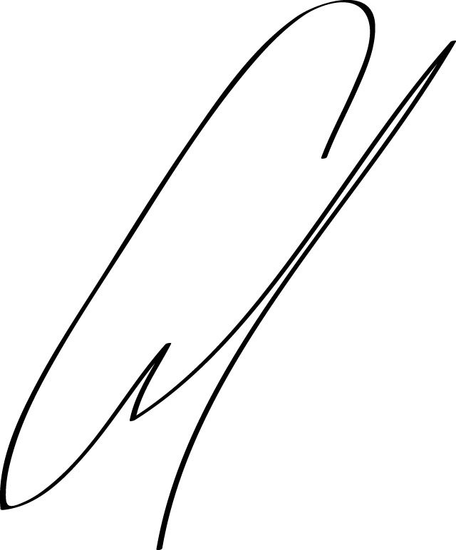 Едуард Странадко

